Памятка пользователя для прототипа игры «Аркада»

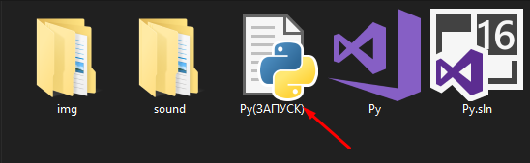

Запуск

Управление

Left – сдвиг влево

Right – сдвиг вправо

Пробел – выстрел

